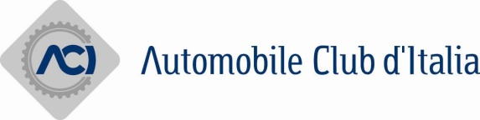

AVVISO COMMISSIONE DI AGGIUDICAZIONE

PROCEDURA APERTA IN AMBITO COMUNITARIO n.18/2017 PER L’AFFIDAMENTO DEI SERVIZI ASSICURATIVI PER L’AUTOMOBILE CLUB D’ITALIA, SUDDIVISA IN DUE LOTTI:

LOTTO N. 1: Polizza Multi rischi dei beni ACI, Responsabilità Civile VERSO terzi, InfORTUNI DEI dipendenti in OCCASIONE DI trasferta o DI adempimento di servizio fuori ufficio, Danni accidentali ai veicoli e danni ai bagagli trasportati IN OCCASIONE DI TRASFERTA O DI ADEMPIMENTO DI SERVIZIO FUORI UFFICIO CIG. N. 7021715685

LOTTO N. 2: Responsabilità civile patrimoniale, Tutela gIUDIZIaRIA CIG. N. 7021749295

Si comunica che la Commissione di aggiudicazione, nominata con determinazioni del Segretario Generale n. 3483 del 16 Giugno 2017 e n. 3484 del 27 giugno 2017, ha riconvocato la prima seduta pubblica di apertura dei plichi al 12 luglio 2017 alle ore 10,30, presso la sala assemblea al VI piano.

Sarà cura del Responsabile del Procedimento comunicare, mediante successivi avvisi, e con congruo anticipo, sul sito dell’ACI giorno ed ora delle prossime sedute pubbliche.

Il Responsabile del procedimento.
Simona Sciacca

SERVIZIO PATRIMONIO
Procedura di gara SS

